
2023年 11月30日
株式会社ホビージャパン
ホビージャパンMOOK
スーパー戦隊怪人デザイン大鑑
戦変万化 1975-1988
2023年11月30日(木)発売
株式会社ホビージャパン（本社：東京都渋谷区、代表取締役社長：松下大介）は、スーパー戦隊のデザイン画集「スーパー戦隊怪人デザイン大鑑 戦変万化 1975-1988」を2023年11月30日(木)より全国書店にて発売いたします。

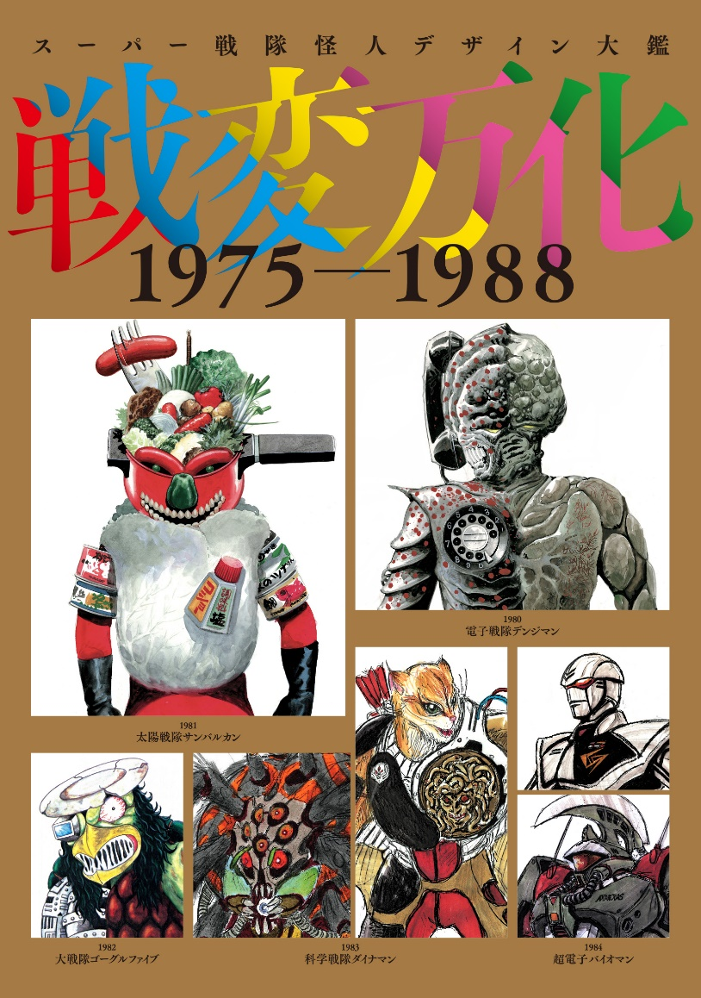
スーパー戦隊怪人デザイン画集「戦変万化」がシリーズ化！！
日本が誇るスーパー戦隊シリーズに登場する怪人たちのデザイン画集「スーパー戦隊怪人デザイン大鑑 戦変万化 1975-1988」が2023年11月30日(木)に発売！
昨年発売した「スーパー戦隊怪人デザイン大鑑 戦変万化 2011-2021」の好評を受け、スーパー戦隊怪人のデザインワークを収録した画集がシリーズ化！本書では、シリーズの始祖たる第1作『秘密戦隊ゴレンジャー』から昭和最後の作品となった第12作『超獣戦隊ライブマン』までに登場する怪人たちのデザイン画を一冊にまとめました。全怪人のデザイン画を、石ノ森章太郎、野口竜、出渕裕ら錚々たるデザイナーたちの貴重なコメントとともに掲載いたします。
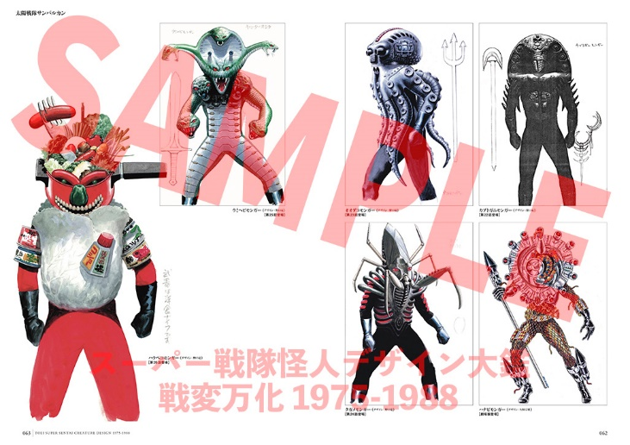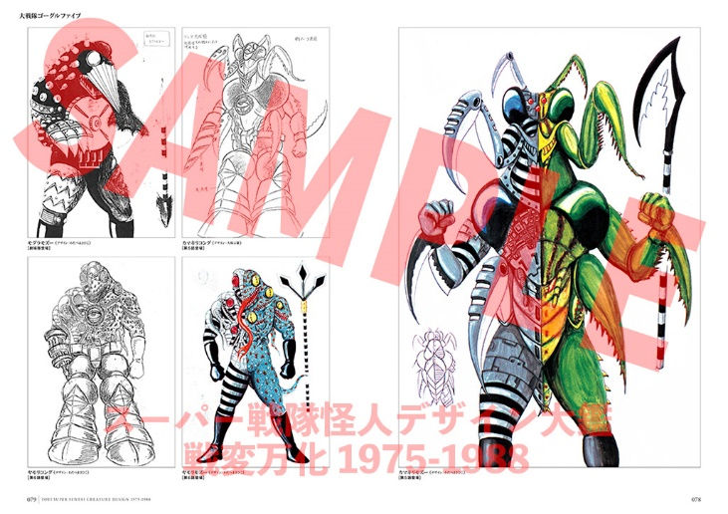
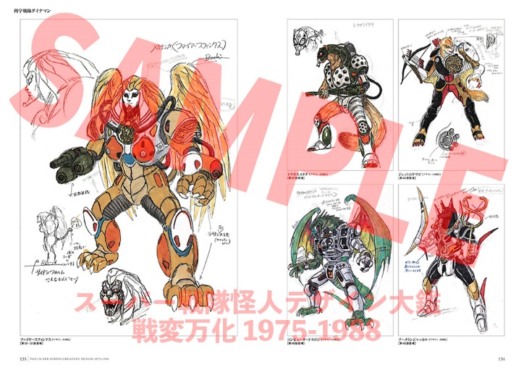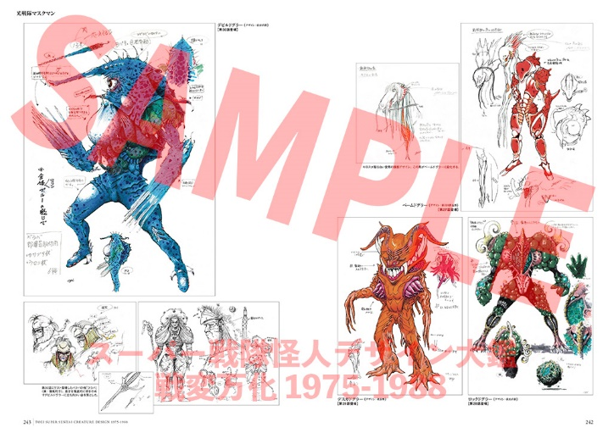

【商品情報】
スーパー戦隊怪人デザイン大鑑 戦変万化 1975-1988
●発売日：2023年11月30日(木)発売
●定価：6,600円（本体6,000円＋税10%）
●ISBNコード：978-4-7986-3328-2
●JANコード：9784798633282
●判型：A4判 平綴じ
●発売元：ホビージャパン

【権利表記】
©石森プロ・東映
©東映

【プレスリリースに関するお問い合わせは下記まで】
株式会社ホビージャパン 広報宣伝課 並木・有賀・岡本
〒151-0053 東京都渋谷区代々木 2-15-8 E-mail：pr@hobbyjapan.co.jp
TEL：03-5304-9115 URL：https://hobbyjapan.co.jp/

